Percepção e som

Dentro do esquema:

- interface ou pontas sensoriais;
- link de condução do interface até o cérebro,
- cérebro físico e, mais importante,
- como o cérebro envolvido “processa” o estímulo, baseado
- no que foi aprendido, está armazenado, é gerenciado e a
- Idiossincrasia do portador do conjunto todo.

Para som, nossa percepção se processa assim:

1 – Interface ou ponta sensorial para som

Embora reconhecidamente o corpo, o crânio, “a barriga” ou até mesmo a pele possam ser sensíveis a som, a maior parte, de longe, do som que chega até o cérebro vem da interface conhecida como

O Ouvido

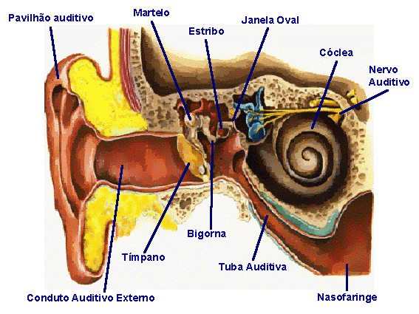
O ouvido é um órgão da audição e do equilíbrio. Consiste de três partes: o ouvido externo, o ouvido médio e o ouvido interno ou cóclea. O ouvido externo e o médio praticamente só coletam e transmitem som. O ouvido interno analisa as ondas sonoras e contem um dispositivo, formado por canais semicirculares, o sáculo e o utrículo, que são responsáveis por manter o corpo equilibrado. O ouvido externo é a parte visível e é feito de cartilagem ondulada coberta por pele. Ele leva até o canal auditivo que tem quase três centímetros de extensão e é fechado no extremo interno pelo tímpano. Este canal auditivo é revestido internamente por um tecido rico em células secretoras de cera, que retém partículas de poeira e microrganismos. O tímpano é um canal estreito e cheio de ar. Em seu interior existem três “ossículos” ou ossos bem pequenos, chamados de martelo, bigorna e estribo, alinhados do tímpano ao ouvido externo.Estes ossos são os menores que existem no corpo humano. Esta estrutura capta as vibrações sonoras, que consistem em vibrar em resposta à mudanças na pressão do ar que constitui o som.
O ouvido médio possui uma comunicação com a garganta através de um canal flexível (a Trompa de Eustáquio), que equilibra as pressões do ouvido e do meio externo. A cóclea é a parte do ouvido interno responsável pela audição.
É um longo tubo cônico, enrolado como a concha de um caracol. No interior da cóclea há uma estrutura complexa (órgão de Corti), responsável pela captação dos estímulos produzidos pelas ondas sonoras, localizada na parede externa da cóclea (membrana basilar)
A base do estribo preenche a janela oval que leva até o ouvido interno ou cóclea.
Esta estrutura complexa é muito delicada e fica dentro do crânio. Consiste de uma serie de passagens que se enrolam dentro da concha que parece um caracol e é chamado de labirinto.

Como ouvimos, ou melhor como funciona a interface:

A orelha capta os sons e os direciona para o canal auditivo, que faz vibrar e é transmitida ao tímpano. A membrana timpânica vibra, movendo o osso martelo, que faz vibrar o osso bigorna que, por sua vez, faz vibrar o osso estribo, onde sua base se conecta a uma região da membrana da cóclea (a janela oval), que faz vibrar, comunicando a vibração ao líquido coclear. O movimento desse líquido faz vibrar a membrana basilar e as células sensoriais. Os pêlos dessas células, ao encostar na membrana tectórica, geram impulsos nervosos que são transmitidos pelo nervo auditivo ao centro de audição do córtex cerebral.

Ver a animação em: http://www.innerbody.com/anim/ear.html
2 - Link de condução da interface até o cérebro ou como os impulsos nervosos que são transmitidos pelo nervo auditivo ao centro de audição do córtex cerebral.

ou, como a Associação Brasileira de Otorrinolaringologia chama:

Fisiologia Coclear

(creio que ajudados por uma referência escrita em Inglês e traduzida por um Português...) – eu dei uma “traduzida” para nosso idioma e costumes brasileiros...

A fisiologia do aparelho auditivo é um tema tão amplo que, para uma atualização como a que pretendemos fazer, necessariamente devemos limitar os assuntos a serem discutidos. Por isso, omitiremos tudo o que se relaciona com a fisiologia do ouvido externo e do médio; para considerarmos somente os três pontos seguintes: a) a mecânica da cóclea; b) a eletrofisiologia da cóclea e c) a neurofisiologia das vias auditivas.
a)Mecânica coclear
Para melhor compreender como reage mecanicamente a cóclea quando estimulada por um som, algumas de suas características estruturais devem ser focalizadas. Basicamente, a cóclea dos mamíferos é um tubo encaracolado, com duas a quatro voltas, dividido em três partes pelas membranas basilar e de Reissner. Ainda que alguns trabalhos atribuam à curvatura das espiras cocleares um papel importante nas características acústicas do órgão (15) a maioria dos autores considera que o enrolamento assumido é simplesmente uma forma para economizar espaço no osso temporal. Uma outra simplificação que se pode fazer ao analisar a mecânica da cóclea é ignorar a membrana de Reissner, por ser ela acusticamente transparente. Reduz-se, assim, o modelo coclear a um tubo reto dividido longitudinalmente pela membrana basilar. Ao estudar-se esta membrana, chama a atenção, imediatamente, o fato de sua largura aumentar progressivamente do estribo ao ápice (Fig. 1); além de que, outras características físicas como massa e complacência, também aumentarem continuamente. Estas particularidades determinam o padrão vibratório particular que a cóclea assume ao ser estimulada acusticamente.

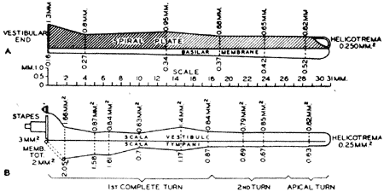
FIG. 1 - A. Forma e dimensão da membrana basilar e da lâmina espiral óssea no homem. B. Diagrama das áreas de secção das rampas vestibular e timpânica. (Da ref. 11.)

O som que passa pelo ouvido externo é transmitido ao ouvido interno através da cadeia ossicular do ouvido médio. O estribo, vibrando na janela oval, atua como um pistão que produz uma onda de pressão na rampa vestibular. Esta onda de pressão, se propaga com a velocidade do som na água (1500 m/s), em vista do que se pode considerar como, praticamente, a onda atuando simultaneamente sobre toda a cóclea, e isso devido às reduzidas dimensões do órgão. De maior complexidade são os efeitos desta onda de pressão sobre a membrana basilar, em virtude de sua estrutura não ser uniforme. Na espira basal, a membrana basilar é mais leve e rígida, e por isso acompanha fielmente as variações de pressão na rampa vestibular, deformando-se sincronicamente com as vibrações do estribo. Nos segmentos seguintes da cóclea, onde a membrana possui massa e complacência maiores, as deformações causadas pela onda de pressão e pelas vibrações das porções basais, aparecem com um certo retardo em relação aos movimentos do estribo. Comprovou-se que o retardo aumenta progressivamente com a distância entre os pontos da membrana basilar considerados e o estriba.
O resultado desse processo, que pode ser estudado em modelos; e que foi observado diretamente e fotografado em cócleas de cadáveres por von Béhésy (1), é dar origem a uma onda progressiva. Esta pode ser considerada como uma vibração da membrana basilar nascida ao nível do estribo e que se propaga em direção ao helicotrema com uma velocidade comparativamente reduzida e que diminui continuadamente (de 100 a 2 m/s). A amplitude da onda progressiva, aumenta até um determinado ponto e diminui, depois, abruptamente. Dependendo da freqüência do som que estimula, o ponto de máxima amplitude da onda progressiva varia: para freqüências altas se situa na espira basal e para baixas freqüências no ápice. Quando a freqüência é muito baixa (menos de 100 Hz) o comprimento da onda progressiva é grande em relação às dimensões da cóclea, por isso toda a membrana vibra, praticamente, em fase.
Resumindo; a) a área da membrana basilar situada próxima ao estribo vibra em resposta aos sons de todas as freqüências; b) quanto mais baixa for a freqüência tanto maior a extensão da membrana estimulada; c) para freqüências muito baixas toda a membrana se deforma igualmente.
Deve ressaltar-se que o sentido de propagação da onda progressiva da base ao helicotrema depende das características físicas da membrana e não da posição do estribo. Assim, estimulando-se a cóclea a partir do ápice, ou por vibração de toda caixa óssea como sucede com os sons que se transmitem por condução óssea, se pode comprovar que o padrão das ondas progressivas não se modifica.
b) a eletrofisiologia da cóclea
A anatomia da cóclea mostra que o órgão de Corti está firmemente fixado à membrana basilar (Fig. 2) vibrando com ela. As extremidades dos cílios das células receptoras estão presas à membrana tectoria. Como são diferentes os pontos de fixação da membrana basilar e da membrana tectoria, as vibrações do conjunto produzem um deslizamento relativo entre a membrana tectoria e a lâmina reticular, deformando-se, assim, os cílios (Fig. 3). É esta, por conseguinte a forma pela qual as células ciliadas são estimuladas.
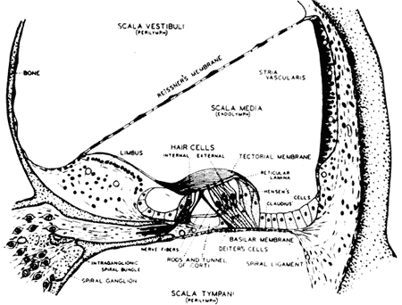
FIG. 2 - Diagrama do órgão de Corti e das outras estruturas da rampa média da cóclea da cobaia. (Da ref. 5.)
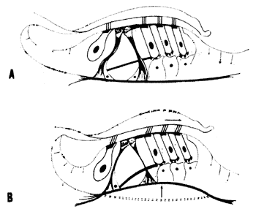
FIG. 3 - Esquema dos movimento dos cílios causados pela deformação da membrana basilar. (Da ref. 31.)

As estruturas que compõem o labirinto apresentam diversos fenômenos elétricos, tanto em repouso como durante a estimulação acústica. Atravessando-se a rampa média da cóclea com um microeletrodo, como na experiência de von Békésy ilustrada na figura 4, se constata uma diferença de potencial em relação a um eletrodo indiferente, que é negativa, e de cerca de 60 mV, quando a ponta do eletrodo penetra no órgão de Corti; e é positiva, de aproximadamente 80 mV, ao passar para a endolinfa coclear. O potencial negativo mencionado corresponde ao potencial intracelular observado em todas as células vivas, e é devido às trocas de íons amplamente estudadas nas fibras nervosas e musculares.
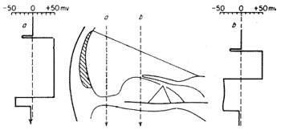
FIG. 4 - Valores do potencial em diferentes alturas, de corrente contínua medidos por um microeletrodo ao atravessar a rampa média. (Da ref. 2.)

Certamente curiosa é a polarização positiva do espaço endolinfático. Foi comprovado que não depende do órgão de Corti, pois que ainda se mantém em animais com degeneração hereditária desse órgão. Por outro lado, se modificam profundamente quando o metabolismo da estria vascular é alterado pela administração de tóxicas. O fato de a endolinfa das estruturas vestibulares, com uma composição similar, não apresentar uma polarização apreciável, descarta o papel das altas concentrações do potássio na gênese da polarização positiva. Por isso, este potencial conhecido originariamente como potencial endolinfático é mais corretamente chamado agora de potencial endo coclear. Não existe nada certo quanto à sua função, foi aventada a hipótese que contribuiria para aumentar a sensibilidade das células ciliadas ao incrementar o valor efetivo do seu potencial de membrana. Por outro lado, a comprovação que o valor do potencial endo coclear se modifica por deformações da membrana basilar poderia significar que ele intervém no mecanismo gerador do potencial de somação, como veremos mais adiante.
A estimulação sonora da cóclea se acompanha de fenômenos elétricos que podem ser registrados através de eletrodos colocados nas proximidades do órgão de Corti. Com esta finalidade, uma disposição muito empregada na cobaia (Fig. 5) consiste em se colocar um par de eletrodos, chamados "diferenciais", respectivamente, nas rampas vestibular e timpânica (30) com a que se mede a atividade elétrica do segmento do órgão de Cortí localizado entre eles. Outra técnica, mais simples, emprega um eletrodo em contato com a membrana da janela redonda e um eletrodo indiferente. Este segundo método, possibilita registrar, unicamente, a atividade elétrica da espia basal (27); tem a vantagem, no entanto, de permitir o registro dos potenciais cocleares por períodos prolongados e em animais não anestesiados (13, 17).

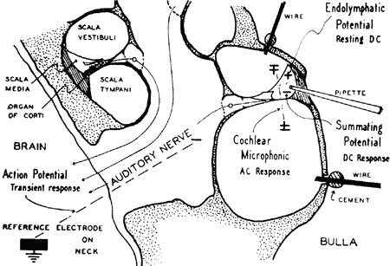

FIG. 5 - Posição dos eletrodos para registro elétrico diferencial na espira basal da cóclea da cobaia. (Da ref. 6.)

Com qualquer tipo de eletrodo empregado é possível observar-se um potencial que reproduz fielmente a forma de onda do som usado para estimular o ouvido interno. Por estas características o potencial foi denominado de potencial microfônico coclear. Foi repetidamente demonstrado que este fenômeno elétrico origina-se ao nível do órgão de Corti, mais especificamente nas células ciliadas. Assim, ao se destruírem estas células, seja mecanicamente ou pela ação de drogas seletivamente tóxicas, como certos antibióticos, ocorre queda no potencial microfônico coclear (Fig, 6), Esse potencial não tem latência nem limiar apreciável e sua amplitude aumenta linearmente com a intensidade do estímulo até um máximo, decrescendo depois. Tais características são comuns a outros potenciais gradativos dos receptores sensitivos, os potenciais geradores, cuja função é despolarizar as terminações nervosas da via aferente correspondente, iniciando a atividade regenerativa própria das fibras nervosas, e que responde a lei do tudo ou nada.
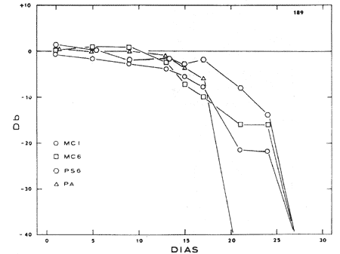
FIG. 6 - Diminuição da atividade elétrica coclear produzida pela administração do antibiótico paromomicina com atividade ototóxica nas doses de 200 mg/kg/dia MC1, MC6: potenciais microfónicos cocleares a 1 e 6 KHz; PS6: potencial de somação positiva a 6 KHz; PA: onda N1 do potencial de ação do VIIIº par. (Da ref. 25.)

Com a técnica dos eletrodos diferenciais, foram registrados na cobaia os potenciais microfônicos cocleares nas diferentes espiras cocleares determinados por sons de freqüências variadas. Comprovou-se (Fig. 7), assim, que os sons de elevada freqüência induziam atividade elétrica somente na primeira espira, os de freqüência menor na primeira e na segunda e, unicamente, os sons de freqüência mais baixa ativavam todas as espiras cocleares. Além disso, os registros nas espiras superiores apresentavam um retardo de fase, de caráter progressivo, quando comparados com os potenciais observados na espira basal. Esses resultados confirmam o padrão de vibração da membrana basilar já descrito, isto é, em forma de onda progressiva.
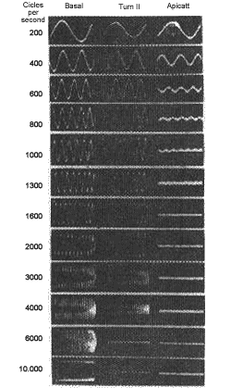
FIG. 7 - Oscilograma dos potenciais microfônicos cocleares em diferentes freqüências tomadas nas espiras: basal, 2.ª e 4.ª, respectivamente, da cóclea da cobaia. (Da ref. 30.)

Nos registros da atividade elétrica coclear obtidos com amplificadores de faixa ampla, como o da figura 8a, se pode evidenciar um deslocamento da linha de base do potencial microfônico coclear. Esse deslocamento, que representa a superposição de um outro potencial de oscilação lenta ao microfônico, pode ser individualizado com o auxílio de um filtro passa baixos (Fig. 8b). Este fenômeno, que Davis (7) designou potencial de somação, varia de polaridade e forma de acordo com a freqüência e intensidade do som estimulador; e depende, ainda do lugar onde se efetua o registro, e das condições experimentais do animal. Entretanto, a sua origem e o papel que desempenha no processo auditivo são, ainda, desconhecidos. Postulou-se que uma deformação persistente da membrana basilar resultante de vibrações não lineares poderia explicar, em parte a sua gênese (34). Por outro lado existem indícios que mais de um gerador intervém em sua formação, o que explicaria a variabilidade que lhe é característica.

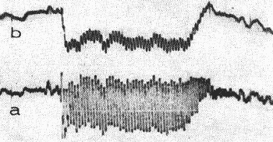
FIG. 8 - A: potencial microfônico coclear induzido por um tom de 700 Hz, 100 db SPL e registrado na janela redonda. b: potencial de somação negativo obtido por filtragem do potencial microfônico a. (Da ref. 18.)

O fato do potencial de somação, aparecer, geralmente com os estímulos que tem intensidade superior àquela necessária para induzir o potencial microfônico coclear, faz pensar que ele interfere na "transdução" auditiva ampliando a faixa dinâmica.
c) a neurofisiologia das vias auditivas.
O oitavo par craniano que constitui o primeiro neurônio da via auditiva, tem uma configuração bipolar, sem os corpos celulares no modíolo da cóclea, no gânglio espiral. As suas terminações centrais estão em sinapse com o núcleo coclear e suas ramificações periféricas se distribuem, de forma bastante complexa, sobre o órgão de Corti (28). Antes de atingir esse órgão, as terminações nervosas atravessam a "habenula perforata" onde perdem a bainha de mielina, dirigindo-se, após, às células ciliadas externas e internas sob a forma de fibras radiais e fibras espiraladas. As células cífiadas externas são inervadas por ambos os tipos de fibras com a particularidade que cada fibra faz sinapse com um número considerável de células (Fig. 9). Nas células ciliadas internas, no entanto, a inervação é preponderantemente feita por fibras radiais que fazem sinapse com algumas poucas células receptoras. Diferentemente das células ciliadas externas as internas recebem fibras de múltiplos neurônios do nervo acústico.
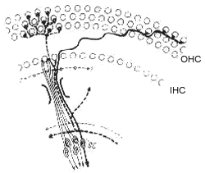
Para explicar as particularidades de inervação da cóclea diferentes hipóteses foram aventadas. O fato de múltiplas células cífiadas externas conectarem-se com a mesma fibra nervosa serviria para aumentar a sensibilidade do sistema através do mecanismo de soma espacial, tal como ocorre nos bastonetes retianos. Por outro lado a inervação múltipla das células ciliadas internas concorreria para ampliar a gama dinâmica do receptor, isso se considerarmos que as várias fibras aferentes apresentam limiares distintos. Tanto as células ciliadas externas como as internas possuem uma rica inervação eferente cuja função será discutida mais adiante. As fibras eferentes tem as mesmas particularidades de distribuição que as aferentes. Deve ser destacado que essas fibras fazem sinapse com os corpos das células ciliadas externas, enquanto que nas cífiadas internas a sinapse é feita, aparentemente, só com as fibras aferentes.
A atividade elétrica de, VIIIº par pode ser registrada através de diferentes métodos. Um deles, por exemplo, o do eletrodo na janela redonda, permite registrar o potencial de ação composto e originado em resposta a estímulo de curta duração ("clic"). Emprega-se esse tipo de estímulo a fim de que haja sincronização das descargas unitárias de um grande número de fibras do nervo com o que o potencial atinge suficiente amplitude para ser registrado na janela redonda, aparecendo como uma seqüência de duas ou três ondas negativas de amplitude decrescente, com uma latência de 0,5 a 1 ms (Fig. 10) a contar do potencial microfónico coclear.
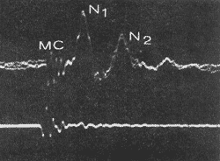
FIG. 10 - Oscilogramas do potencial de ação do VIIIº par (feixe superior), registrado com um eletrodo em janela redonda, e do "clic" estimulador (feixe inferior) recolhido com um microfone. MC: potencial microfônico coclear; N1 N2 : ondas do potencial de ação.
Somente se observa a amplitude máxima do potencial de ação do nervo em resposta a determinado estímulo na ausência de qualquer outro som. A simultaneidade de outros estímulos, especialmente ruídos com amplo espectro de freqüência (ruído branco), produz uma acentuada queda em todas as ondas de potencial de ação, sem modificar, no entanto, o potencial mícrofônico. Este fenômeno reflete o estado transitório de inexcitabilidade (período refratário) de algumas fibras, determinado pelos potenciais gerados pelos sons, e constitui a base fisiológica para explicar o mascaramento auditivo.
A inscrição de microeletrodos no oitavo par permite o registro de fibras isoladas. Isto já foi feito na cobaia, no gato, no macaco e em outros animais (ver para referência (16, 24, 29) observando-se, assim, que há, para cada fibra uma freqüência de estímulo sonoro denominada característica, que induz potenciais nessa fibra com intensidade menor que a necessária para outras freqüências. A medida que se afasta da freqüência característica maior é a intensidade requerida, o que levado em gráfico, onde os valores de freqüência e intensidade são representados, dá uma curva em forma de V assimétrica. Esta "sintonia" das unidades nervosas do oitavo par decorre da estimulação seletiva de diferentes grupos de células ciliadas em resposta a freqüências distintas, tudo na dependência da característica formação das ondas progressivas na cóclea.
A estimulação auditiva com sons de baixa freqüência (menores que 1 kHz) permite comprovar que algumas unidades do nervo acústico são ativadas ao mesmo tempo em que ocorrem as variações de pressão da onda sonora, aparecendo uma espícula em cada ciclo (Fig. 11 ). Este tipo de atividade nervosa, apesar da limitação imposta pela periodicidade de recuperação das fibras nervosas, é preservada nos relés superiores da via auditiva e permite a análise de freqüência dos tons baixos, em resposta aos quais todo o órgão de Corti é estimulado e em conseqüência a sintonização das fibras do VIIIº par é pobremente definida. Teríamos, assim, pelas modernas teorias da audição, que a percepção da altura de um som seria feita pelo sistema nervoso central através de um mecanismo duplo: 1.º) a distinção dos sons de alta freqüência dependeria do fato que cada uma delas estimularia grupos de fibras diferentes e isso porque o órgão de Corti seria excitado em uma área relativamente restrita correspondente aos pontos de maior amplitude da onda progressiva. 2.º) para os sons de freqüência baixa, que põem em vibração amplas extensões da membrana basilar, e conseqüentemente ativam um grande número de fibras, a informação quanto à altura seria transmitida pela sincronização das descargas com o som estimulador. A atual teoria dupla combina os dois principais artigos de ressonância localizada de Von Helmholtz e o da teoria telefônica de Rutherford.

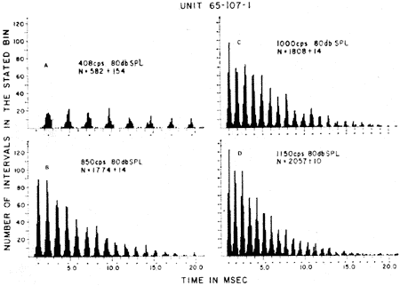
FIG. 11 - Histograma da densidade das descargas unitárias, obtido com um computador digital, mostrando as respostas sincronizadas do nervo auditivo ao estímulo em 4 freqüências diferentes. Duração do estímulo: 1 segundo; número de estímulos computados: 10. (Da ref. 26.)
Ao considerarmos as conexões que faz o nervo acústico (Fig. 12), desde logo ressalta o grande número de relés sinápticos, a multiplicidade de vias cruzadas e a extensa rede de conexões eferentes e isso em todos os níveis dê sua via.
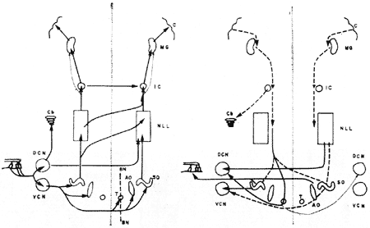
FIG. 12 - Vias auditivas aferentes (esquerda) e eferentes (direita). DCN: núcleo coclear dorsal; VCN: núcleo coclear ventral; Cb: cerebelo; AO: núcleo olivar acessório; SO: núcleo olivar lateral; IC: colículo inferior; MC: corpo geniculado medial; C: córtex cerebral. (Da ref. 32.)
Todas as fibras do nervo acústico fazem sinapse no núcleo coclear, cuja atividade elétrica já foi extensamente investigada. Como o observado no VIIIº par, também neste núcleo cada neurônio apresenta uma freqüência característica nas experiências em que as respostas unitárias são analisadas com microeletrodos. O agrupamento de unidades de freqüência próxima em áreas circunscritas é que permite a chamada localização tonotópica. A sintonização das unidades é aí mais acentuada que no nervo; também se observam respostas sincronizadas, porém, com o limite superior de freqüência mais baixo devido às sinapses que foram acrescentadas. Além disso, se constata no núcleo coclear uma atividade de repouso mais intensa; essa atividade, que se recolhe na ausência de estimulação sonora, pode ser inibida em algumas unidades ao se fazer atuar um som.
Ao nível do complexo olivar superior, constituído pelo agrupamento de cinco núcleos, não foi comprovada localização tonotópica. A sintonia ali apresenta características mais agudas e as respostas mais complexas que nos níveis inferiores. Isto, porque além da multiplicidade de sinapses excitatórias e inibitórias que chegam a Esses núcleos também para aí convergem as informações provindas do ouvido contralateral através do corpo trapezóide. Estes últimos impulsos tanto podem aumentar como diminuir a atividade das células dos núcleos olivares. É a esta altura da via auditiva que se inicia o processo de comparação das informações provenientes de ambos os ouvidos e que finalmente permitirá a localização auditiva. Em gatos a secção do corpo trapezóide determina uma nítida diminuição da capacidade de localizar a origem dos sons (14).
A maioria das fibras originárias do complexo olivar termina no colículo inferior. Neste núcleo as respostas unitárias, induzidas por tons puros, alcançam o máximo de complexidade e diversidade de todo o sistema. As múltiplas inter-relações facilitadoras e inibidoras, tanto como as contralaterais, que ocorrem neste nível determinam padrões de atividade elétrica muito variados, taís como: descargas excitadoras puras que se mantém durante todo o estímulo; respostas inibidoras puras que suprimem a atividade espontânea durante todo o estímulo; dois ou três potenciais coincidentes com o início da estimulação seguidos de um curto período de inibição ("período silencioso") que se contínua com uma descarga continuada; atividade inicial de curta duração seguida de descarga persistente; inibição seguida de excitação ao interromper-se a estimulação (resposta "off") (15, 16). Diferentemente do complexo olivar o colículo inferior apresenta uma nítida localização tonotópica, como também respostas sincronizadas até 400-500 Hz (Fig. 13).

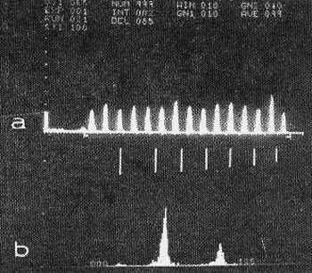

FIG. 13 - Respostas unitárias sincronizadas com o estímulo, no colículo inferior da cobaia. Análise de 100 respostas obtidas com um computador digital. A: histograma de densidade de descargas; B: histograma de distribuição de intervalos entre descargas: Freqüência: 120 Hz; duração: 100 ms. (Da ref. 20.)
Do que acima foi exposto se pode deduzir que na cadeia neuronal da via auditiva, da cóclea ao colículo inferior, a informação sensorial sofre um processamento crescente, representado pela sintonia mais definida das unidades nervosas, pela maior complexidade das respostas, e pela maior participação das informações provenientes do ouvido contralateral. O estudo das estações subseqüentes da via auditiva - corpo geniculado e córtex cerebral - mostra, surpreendentemente, uma inversão deste processo. Assim, as respostas obtidas no corpo geniculado medial por estimulação auditiva com tons puros são formadas, unicamente, por uns poucos potenciais durante os primeiros instantes da estimulação.
A situação é semelhante no córtex cerebral auditivo, onde os neurônios apresentam pouco definidas as freqüências características e escassas respostas à estimulação provocada pelos tons puros. Por outro lado ao se encontrarem numerosas unidades que somente respondem a estímulos muito complexos, corno ruídos diversos (18) ou tons modulados em freqüência (19).
Foram encontradas unidades que somente respondem a estímulos crescentes, por exemplo, não respondendo quando a freqüência é decrescente ou é mantida constante. Neste particular o córtex cerebral auditivo se assemelha ao visual, onde Hubel e Wíese1(20) descreveram unidades que unicamente são ativadas quando o movimento das imagens na retina se faz em determinado sentido.
A participação do córtex cerebral na audição foi, igualmente, investigada através do método de extirpação seletiva de áreas em animais condicionados a discriminar estímulos auditivos, especialmente pelo grupo de Neff (21). Estes investigadores comprovaram que, no gato, a extirpação bilateral das áreas auditivas corticais não alterava significativamente a capacidade do animal discriminar a altura e a densidade dos tons puros. Entretanto, também notaram que, contrariamente dos animais normais, que rapidamente aprendem a diferenciar uma seqüência de tons por outra em que a seqüência é diversa (1 kHz - 2 kHz - 1 kHz por outra 2 kHz - 1 kHz - 2 kHz) aqueles desprovidos do córtex auditivo haviam perdido essa capacidade. Outra função auditiva grandemente prejudicada pelas lesões corticais é a da localização auditiva (22).
Para interpretar todos os fatos até aqui mencionados é mister postular a existência de diversos níveis de análise e integração da informação na via auditiva. Ao nível mesencefálico, provavelmente, se completam os mecanismos que interferem na discriminação tonal simples. As estruturas mais superiores especialmente o córtex cerebral, constituiriam os sistemas de decisão e de integração dos estímulos complexos, da audição direcional e do reconhecimento da linguagem. No entanto, é fundamental ser ressaltado a esta altura que se nem a maioria dos experimentos de eletrofisiología é realizada com tons puros, esta é uma situação artificial, porque na realidade os sons provenientes da natureza são todos acusticamente muito mais complexos. Por conseguinte, é indispensável uma certa dose de prudência ao se postularem os conceitos sobre a fisiologia da audição.
Paralelamente às vias aferentes descritas, existe todo um sistema de conexões centrífugas que carreia informação das estruturas superiores para as inferiores, e em todos os níveis da via auditiva (Fig. 12). Este sistema eferente, é similar ao encontrado em outras vias sensitivas e é parte importante no circuito de realimentação que permite que as estruturas centrais exerçam sua regulação sobre os receptores periféricos. Existem numerosas dessas vias, porém o conhecimento de sua fisiologia ainda é escasso. Uma dessas conexões mereceu particular atenção, e foi objeto de numerosos estudos, trata-se do feixe olívo-coclear de Rassmussen, que se origina ao nível do complexo olivar e termina fazendo sinapses com as células chiadas do órgão de Corti, com um contingente de fibras diretas e outro cruzado. Nas experiências de estimulação do feixe olivo-coclear (23, 24) ocorreu uma redução da amplitude do potencial de ação do nervo acústico e um aumento dos potenciais microfônícos cocleares. No gato verificou-se que a destruição do feixe parece afetar a discriminação de freqüência (25). No entanto, ainda não é possível no presente precisar-se o real funcionamento do feixe olívo-coclear, e das outras vias menos estudadas na audição normal do homem e dos animais.
Bibliografia
1. Von Békésy, G. - Direct observation of the vibrations of the coclear partition under a microscope. Acta Oto-Laryng., 1952, 42:197.
2. Von Békésy, G. - D. C. resting potentials inside the cochlear partition. J. Acoust. Soc. Am., 1952, 24:72.
3. Von Békésy, G. - Experimental modela of the cochlea with and without nerve supply. In: Neural mechanisms of the Auditory and Vestibular Systems, Charles Thomas, Spring fields, 7960:8.
4. Oapps, M. J. - Tesis, University of Illinois, 1967.
5. Davis, H. - Acoustic trauma in the guinea pig. J. Acoust. Soe. Am., 1953, 25:1180.
6. Davis, H. - Initiation of nerve impulses in cochlea and other mechanoreceptors. In Physiological Triggers. American Physiological Society, Washington, D. C., 1957:60.
7. Davis, H., Deotherage, B. H., Eldredge, D. H., Smith, C. A. - Summating potentials of the cochlea. Am. J. Physiol., 1958, 195:257.
8. Destnedt, J. E. - Auditory-evoked potentials from cochlea to cortex as influenced by activation of the efferent olivo-cochlear bundle. J. Acoust. Soc. Am., 1962, 34:1478.
9. Evans, E. F., Whitfield, I. O. - Classificatiou of unit responses in the auditory cortex of the unanesthetized and unrestrained cat. J. Physiol., 1964, 171:476.
10. Fex, J. - Auditory activity in centrifugal and centripetal cochlear fibres in cat. Acta Physiol. Scand., 1962, 55, suppl. 189.
11. Fletcher, H. - Speech and Hearing in Communication, Van Nostrand, Princeton, 1953.
12. Galambos, R. - Mieroelectrode studies ou medial geniculate body of cat. 111. Response to pare tones. ,I. Neurophysiol., 1952, 15: 381.
13. Galambos, R., Roppert, A. - Action of the middle ear museles in normal cat. J, Acoust - Soe, Am., 1959, 31:349.
14. Hubel, D. H., Wiesel, T. N. - Receptor fields, binocular interaction and functional architecture in the cat's visual cortex. J. Physiol., 1962, 160:106.
15. Huxley, A. F. - Is resonance possible in the cochlea after all? Nature, 1969, 221: 935.
16. Riang, N. Y. S. - Dischange Patterns of Single Fibers in the Cat's Auditorv Nerve. M. I. T. Presa, Cambridge, 1965.
17. Marseillan, R. F. - Estudo da Atividade Elétrica Coclear em Cobaias não Anestesiadas. Metodologia e Aplicações. Tesis, Faculdade de Medicina de Ribeirão Preto, U.S.P., Riberão Prêto, 1963.
18. Marseillan, R. F. - Características do potencial de somação coclear na cobaia não anestesiada. Ciência e Cultura, 1968, 20: 368.
19. Marseillan, R. F. - Mundie, J. R. - Single unit activity in the inferior colliculus of the guinea pig. J. Acoust. Cor. Am., 1965, :17: 1206.
20. Marseillan, R. F., Mundie, J. R. - Respuestas unitaria en el tubérculo cuadrigésimo inferior del cobayo. Acta Physiol. Lat. Amer., 1966, 16, supl. 1:79.
21. Masterton, R. B., Jane, J. A., Diamond, I. T. - Role of brainstem auditory structures in sound localization. J. Neurophysiol., 1967, 30:341.
22. Neff, W. D. - Localization and lateralization of sound in space. In: Hearing Mechanisms in Vertebrates, Churchill, London, 1968:207.
23. Neff, W. D. - Role of the auditory cortex in sound discrimination. In: Neural Mechanisms of the Auditory and Vestibular Systerts, Charles Thomas, Springfield, 1960: 211.
24. Nomoto, M., Suga, N., Katstcki, Y. - Discharge pattern and inhibition of primary auditory nerve fibers in the monkey. J. Neurophysiol., 1964, 27:768,
25. Oliveiro, J. A. A., Marscillan, R. F, - Efeitos da neomicina e da parontomicina sôbre o labirinto anterior da cobaia. Anais XVIII Congres. Bras. Otorrinolaringol., Tomo I, Pôrto Alegre, 1969:201.
26. Rose, J. E., Brugge, J. F., Anderson, D. J., Hind, J. F. - Patterns of activity in single auditory nerve of the squirrel monkey. ht: Hearing Mechanistns in Vertebrates. Churchill, 1968:144.
27. Simmons, F. B., Beattg, D. L. - The significante of round window-recorded cochlear potentials in hearing. An autocorrelated study in the cat. - Ann. Otol. (St. Louis), 1962, 71:767.
28. Spoendlin, H. - Ultrastructure anda peripheral innervation pattern of the receptor in relation to the first coding of the acoustic message. In: Hearing Mechanisms in Vertebrates, Churchill, London, 1968:89.
29. Tasaki, I. - Nerve impulses in individual auditory nerve fibers of guinea pig. J. Neurophysiol., 1954, 17:97.
30. Tasaki, I, Davis, H., Legouix, J, - The space-time pattern of the cohclear microphonics (guinea-pig) as recorded by differential electrodes. J. Acoust. Soc. Am., 1952, 24: 502.
31. Wersäll, J., Mock, A. - Morphological aspects of cochlear hair cell physiology. In Sensorineural Hearing Processes and Disorders, Little, Brown, 1967:3.
32. Whitfield, I. C. - The Auditory Pattiwav. EdxNard Arnold, London, 1967,
33. Whitfield, I. C., Evans, E. F. - Responses of auditory cortical neurons to stimuli of changing frequency J. Neurophysiol., 1965, 28: 655.
34. Whitfield, I. C., Ross, H. F. - Cochlear microphonic and summating potentials and the outputs of individual haircell generators. J. Acoust. Soe. Ant., 1965, 38:126.
Departamento de Fisiologia. (Lab. de Bioacústica). Faculdade de Medicina de Ribeirão Preto - U. S. P. - Ribeirão Preto - S. Paulo.

Eu faço força, mas não sou ajudado pela realidade. Ver o que vai acima, no site abaixo, que me parece bem melhor para ser compreendido, além de conterm mais informação e fazer mais sentido, se dominar o Inglês:

Inervação do órgão de Corti

http://www.iurc.montp.inserm.fr/cric/audition/english/corti/innerv/finnerv.htm

Células Capilares

http://www.iurc.montp.inserm.fr/cric/audition/english/corti/hcells/fhcells.htm

Células Capilares Internas

http://www.iurc.montp.inserm.fr/cric/audition/english/corti/hcells/ihc/fihc.htm

Células Capilares Externas

http://www.iurc.montp.inserm.fr/cric/audition/english/corti/hcells/ohc/fohc.htm

Nem a USP escapa...

3 - Como o cérebro envolvido “processa” o estímulo (fisiologicamente...)

Não achei em Português e vou traduzir do site acima em:

http://www.iurc.montp.inserm.fr/cric/audition/english/ptw/fptw.htm

As mensagens auditivas são levadas para o cérebro via dois tipos de caminho:
O caminho auditivo primário, que carrega exclusivamente mensagens da cóclea;
e o caminho auditivo não primário (também chamado caminho sensorial reticular) que leva qualquer tipo de mensagens sensoriais.

Caminho Auditivo Primário

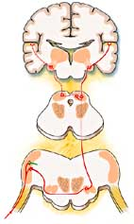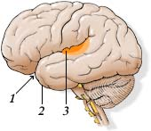
Esquematicamente, este caminho é curto (somente 3 ou 4 relays), rápido (com fibras myelinadas grandes) e termina no córtex auditivo primário.
O caminho leva mensagens da cóclea e cada núcleo de relays faz um trabalho especifico de decodificação e integração.
Na figura da direita, vemos, nos seres humanos, o córtex auditivo primário, fig. 3 está colocado na área temporal e fig 2 dentro do sulcus lateral fig 1.

Detalhes:

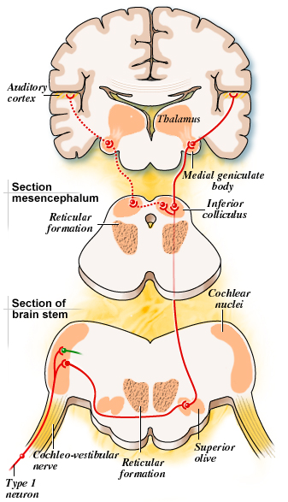

O neurônio final do caminho auditivo primário liga tálamo ao córtex auditivo, onde a mensagem, já bastante decodificada durante sua passagem através dos neurônios anteriores, é reconhecida, memorizada e talvez integrada numa resposta voluntária.

Uma ligação final, antes do córtex, ocorre no tálamo (corpo geniculado - de joelho mediano); (genouillé médian – joelheira mediana) é aqui que uma importante integração ocorre: preparação para uma resposta motora (p.ex. uma resposta vocal).

Deixando esta ligação, ou relay, um terceiro neurônio leva a mensagem até o nível do mesencéfalo (colliculus superior). Estas duas ligações ou relays desempenham um papel essencial na localização do som.

O segundo maior relay ou maior ligação no pedúnculo do cérebro é o complexo olivar superior: a maioria das sinapses das fibras auditivas estão ali, já tendo cruzado a linha mediana.

O primeiro relay ou ligação do caminho auditivo primário ocorre no núcleo coclear no pedúnculo do cérebro, que recebe axons de gânglios espirais Tipo I (nervos auditivos); neste nível uma importante decodificação do sinal básico ocorre: duração intensidade e freqüência.

caminho auditivo não primário

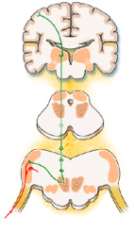
Do núcleo coclear, pequenas fibras conectam-se com a formação reticular onde as mensagens auditivas se juntam à todas as outras mensagens sensoriais.
O próximo relay ou ligação é o núcleo não especifico do tálamo antes que o caminho termine no córtex polisensorial ou associativo.
As principais funções destes caminhos, também conectados aos centros de estado de alerta ou acordado e de motivação, bem como aos sistemas vegetativos e hormonais, é selecionar o tipo de mensagem sensorial que tem que ser tratada primeiramente. Por exemplo, quando estamos lendo um livro e ouvindo música, o sistema permite a pessoa prestar atenção alternadamente à tarefa mais importante.

Detalhes:

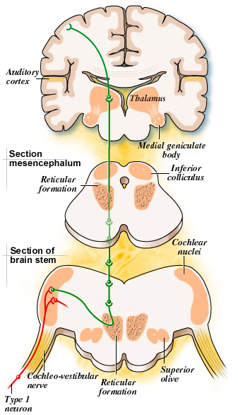

Depois da formação reticular, o caminho não primário leva ao tálamo, e então ao córtex polisensorial.
NB : as conexões também são feitas entre o hipotálamo e os centros vegetativos (não mostrados nos diagramas)

No caminho reticular do pedúnculo do cérebro ao mesencéfalo, diversas sinapses ocorrem. É aqui que a informação auditiva integra-se com todas as outras modalidades sensoriais, para sofrerem um “triagem” na qual será selecionada a que tem a prioridade mais alta a qualquer momento. Em outras palavras, os caminhos reticulares participam com o estado de alerta e acordado e os centros de motivação na seleção da informação que deve ser tratada com prioridade pelo cérebro.

O relay ou ligação primaria, juntamente com o caminho auditivo primário formado no núcleo coclear no pedúnculo do cérebro. Do núcleo bulbar, as pequenas fibras juntam-se novamente com o caminho ascendente reticular.

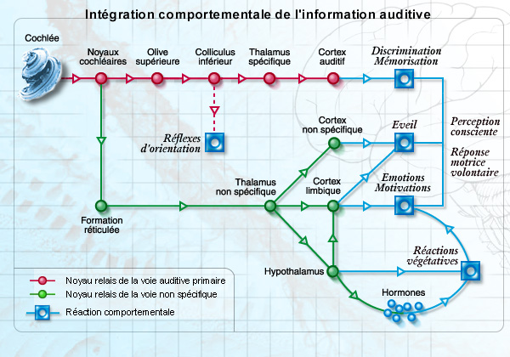

Quem diria, em Francês…

O que está em vermelho é o caminho auditivo primário
O que está em verde é o caminho auditivo não primário
O que está em azul são reações comportamentais, vagamente representados pela sombra do fundo em que parece à direita o cérebro e à esquerda o tronco, creio que representando o sistema límbico.
Estão indicadas, alem da discriminação feita pela memória, as emoções, motivações, da percepção consciente e da resposta motriz voluntária, bem como as reações vegetativas influídas por hormônios e o hipotálamo, conjugadas com emoções e motivações. Isto faz mais sentido inserido no seguinte sistema:

http://www.umpi.maine.edu/~stump/psybio.html

levando em conta:

http://www.cellscience.com/CCA.htm

EVEIL = Informação ou alerta, produto do som que sai do núcleo (noyeaux) da cóclea.

A percepção consciente requer a integração de ambos os tipos de caminhos. Por exemplo, durante o sono as funções do caminho primário funcionam normalmente, mas não existe percepção consciente possível porque o link entre o caminho reticular e os centros de alerta e motivação estão inativos. Da mesma forma que um trauma afetando o córtex pode suprimir a percepção consciente, enquanto que a integração continua dos caminhos não primários podem resultar num reflexo vegetativo a um som. Também, porque o pedúnculo ou tronco do cérebro estão intactos, reflexos chamados Preyer estão ainda presentes.

4- o que foi aprendido, está armazenado, como é gerenciado
ou como o cérebro processa o estimulo (psicologicamente)

Talvez o correto seja intelectualmente. Vejamos um pouco o que é som.

Existem dois grandes grupos de concepções a serem consideradas neste tópico:

- Som propriamente dito
- Acústica

4.1 - Som

Som é a banda audível pelos seres humanos do espectro de onda mecânico, similar ao espectro da luz visível no espectro eletromagnético.
Por seres humanos, pois a audição dos seres humanos é principalmente orientada para dois parâmetros de som: sua freqüência (ciclos/seg = Hertz) e o nível da pressão sonora (dB).
A freqüência permite a diferenciação do tom e a pressão permite a diferenciação de intensidade.

O período é o inverso da freqüência , ou seja T = 1/F

Períodos curtos, ou altas freqüências, são os sons agudos e os períodos longos, os graves.

Quem tiver ligado na Internet e com som no computador, pode ir no site abaixo, ativar os 3 gráficos que está lá e que copio abaixo, e ouvir:

http://www.iurc.montp.inserm.fr/cric/audition/english/sound/fsound.htm

a)um som de 3 K(mil) Hz
b)um som de 300 Hz – grave e
c)os mesmos 300 Hz, modulado em intensidade

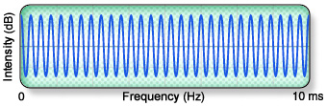 | a) Tom Agudo:  Esta onda corresponde a um tom puro de 3,000 Hz (3 kHz); i.e., um tom correspondendo a meia oitava acima do soprano Mi ( 2,090 Hz)
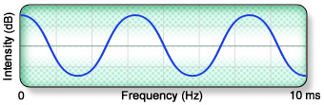 | b) Tom grave:  Esta onda corresponde a um tom puro de 300 Hz (tom correspondente à maioria das vozes). O tom mais baixo que a voz atinge é (grave) 65 Hz.
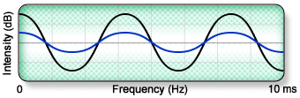 | c) Mesmo tom grave em intensidades alta (preto) e baixa (azul)

Tons Puros, sons musicais e ruído
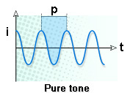 | Tom Puro: onda regular de uma única freqüência  i = intensidade,  p = período, t = tempo
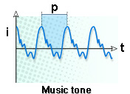 | Som Musical: a onda é feita de uma freqüência fundamental (tom) e características harmônicas do timbre.  Subindo o som em uma oitava significa aumentar a freqüência fundamental duas vezes.
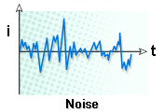 | Ruído: Não tem uma freqüência característica.

Voz Humana
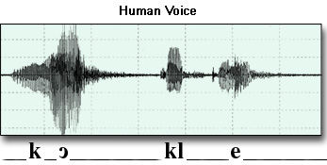
Sonograma da palavra em Francês "cochlée" (= coclea).
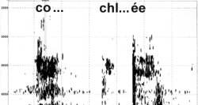
Espectrograma da mesma palavra "cochlée" mostrando a complexidade das freqüências num som de voz: É um fonema que tem uma fundamental e muitas harmônicas.

Sons no nível humano
O ouvido humano reconhece freqüências entre 20 até 20,000 Hz como sons. Todas freqüências abaixo de 20 Hz chamam 'infra-sons’, e todas freqüências acima de 20 kHz 'ultra-sons'. Nem todos ouvidos de animais trabalham dentro desta faixa. A toupeira, por ex., percebe sons 2 oitavas abaixo do limite mínimo humano (abaixo 10 Hz). Por outro lado, um cão ou um gato pode ouvir sons uma oitava acima da faixa humana (40 kHz),e um morcego, pode reagir a sons 3 oitavas acima do que conseguimos ouvir (até 160 Kz).

Curva Audiométrica para uma audição de uma pessoa normal
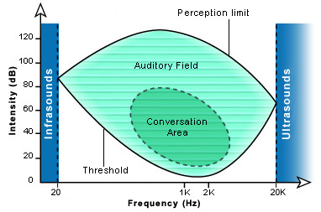
O campo auditivo humano (verde) é limitado pelo limiar da curva (embaixo) e uma curva que indica o limite superior da percepção do som. A cada freqüência entre 20 Hz e 20 kHz, o limite de nossa sensibilidade é diferente. O melhor limite é (em torno de 2 kHz) é perto de 0 dB. É também a faixa media das freqüências que dão a dinâmica da sensação (pode atingir 130 dB). A área da curva que indica nossa conversação (verde escuro) demonstra a faixa de sons mais comumente ouvidos na voz humana e quando sofremos perdas auditivas, a comunicação se altera.

4.2 - Acústica

Eu fiz este trabalho fora deste contexto, dentro do meu “back ground”, que é eletrônica, da qual vivi profissionalmente quase toda minha existência. Fiz este artigo para um contexto de “audiófilo”, pois tenho como hobby de uma vida inteira equipamentos de reprodução de som. Aliás, o inicio de minha vida profissional, quando estava no fim da adolescência e logo que fiquei adulto, vivi disto. Deixei no contexto original por curiosidade do leitor, pois que é uma excelente discussão do que é percepção e consciência, em relação a equipamentos e tecnologia de reprodução. Neste caso, o foco é música e poderia ampliá-lo para todo tipo de som, mas fica particularmente complicado uma acústica que não para música ou voz. Vou fazer considerações sobre isto no fechamento, após a parte 5 e a 6, respectivamente:

O que foi aprendido, está armazenado, é gerenciado e a
Idiossincrasia do portador do conjunto todo.

Vejamos acústica do ponto de vista de música, especialmente gravação e reprodução, que foi o foco do trabalho original.

A Acústica é a parte da física que interpreta cientificamente o som, trata das leis que regem o comportamento e a natureza ou característica dos sons e dos fenômenos que lhe são relativos. É fortemente centrada na propagação e, compreende também o estudo da forma como nossos ouvidos (e em certos casos nossos sentidos) e -principalmente nosso cérebro percebe sons.

Se você se debruçar sobre o que existe sobre o assunto, já voltando para música, que é nosso ponto central, a acústica é elaborada do ponto de vista dos seguintes conceitos:

- Como o som atua
- O ouvido humano
- Fala, musica e ruído
- Ressonância em ambientes e outras coisas
- Ondas parasitas em ambientes comuns e em estúdios
- Difusão de som em ambientes pequenos
- Controle de ruído de interferência
- Absorção de som
- Reverberação
- Projeto acústico de um estúdio (ou de uma sala para audição)
- Ajuste acústico
- Acertando um estúdio ou um ambiente
- Avaliação acústica
- Exemplos

Isto seria ótimo para um curso, que poderia até ser desenvolvido com a Sociedade Brasileira de Acústica, que tem sede em Florianópolis, por pessoas mais capacitadas que eu, porém, vamos brevemente elaborar em cima de cada item.

- Como o som atua

Não se sabe se o som é um estimulo ou uma sensação. Por exemplo, se uma árvore cair na floresta de Marte e não tiver nenhum ser humano para ouvir, o que aconteceu, fisicamente?
Esta questão é eterna, pois vem da filosofia, mas é atualíssima, pois expõe a natureza dupla do som: Tanto é uma variação em onda do ar ou outro meio elástico, como a excitação do mecanismo humano de audição. Na verdade não apenas humano, mas animal, ou de tudo que é ser vivo. Disto resulta que podemos nos aproximar do assunto do ponto de vista físico, como psicofísico. Isto vai longe, mas dá para estabelecer um parâmetro que julgo fundamental: Se você está interessado na movimentação do ar produzida pelo alto falante, você usa a física. Se você está interessado em como uma pessoa percebe o efeito dele, você usa métodos psicofísicos. Na prática se combina. Apenas por curiosidade e porque sou prolixo, pois o artigo pretende ser compacto, comparando-se nos dois universos:

Na física: Percepção psicofísica:

Freqüência Pitch, tom ou timbre
Intensidade Loudness
Forma de onda Qualidade, tonalidade ou timbre

A tradução é um problema...Quem trabalha com som e usa equipamento de analise se familiariza com o Inglês e usa Pitch e Loudness e outras expressões diretamente. A forma de onda é impossível de ser dissociada da freqüência, pois o meio físico para examiná-la, que é o analisador de espectro ou o osciloscópio, que é um equipamento que converte freqüências de ciclos por segundo em um display

- O ouvido humano

Neste artigo, o ouvido foi dissecado muito mais detalhadamente e aqui vamos pensar nele do ponto de vista acústico. Vai haver redundância, mas é como se no artigo o nível fosse pós graduação e aqui o nível é ginasial.

Tudo gira em torno dele por razões óbvias. E antes de tudo, existe o gosto e a característica de cada um. E não se trata de dizer que mulher ouve melhor os sons agudos, que até é fato. Trata-se de que cada ser humano é único e singular, não havendo outro igual e isto é uma maravilha de Deus e além de confusão e diferenças e atrito, acrescenta gosto e interesse nas nossas vidas.
Mesmo entre um grupo de apreciadores do mesmo gênero de música, vai haver ajustes do equipamento de reprodução diferente. Eu mesmo, que sofri um acidente quando ainda garoto e furei o tímpano, quando ajusto para meu gosto, os outros acham que está agudo e, não sei se devido a idade ou a isto, praticamente não ouço nada acima de 12 mil ciclos.
Eu poderia perfeitamente ser um amante de válvula devido a esta característica e não sabê-lo...
Se a Sociedade Brasileira de Acústica nos ajudasse poderíamos indicar o que existe em Português, mas pela minha influencia americana, eu indico três obras clássicas sobre o ouvido humano:
The Sense of Hearing, de Craig Stark, publicado na Stereo Review de Setembro de 1969
Sound and Hearing, S.S. Stevens e Fred Warshovsky da Life Science Library, ed. Time de 1965
Waves and the Ear, de W.A. Bergeyk, J R Perce e E.E.David jr, Anchor, Doubleday 1960
Talvez tenha coisa moderna muito boa, no meu tempo era isto ai.
Posso indicar na Internet, no site para educação da Oracle um resumo ótimo em:
http://library.thinkquest.org/3750/hear/hear.html
Para fins deste artigo, vou elaborar um pouquinho em cima de:

- Loudness
- Limites de audição
- Resposta de Freqüência do ouvido

Para poder entrar no mérito do Decibel que é até o momento a melhor relação de equivalência entre os mecanismos de medição, sejam indicadores de ponteiro ou de luzinhas, analógicos ou digitais entre o que está acontecendo no equipamento e o ouvido humano.

Loudness

Não existe uma relação um para um entre a intensidade do som, uma quantidade física e o loudness, que na prática é a sensação de altura relativa, percebido pelo ouvido. Fletcher e Munson são os papas que nas suas famosas curvas de contorno em que relacionam a sensação humana e a pressão exercida no ouvido para uma “média” se seres humanos.
Não sou da área, mas quando tive interesse, os pesquisadores não tinham uma concordância se o que foi definido como phon ou o que foi definido como sone, era o melhor para se estabelecer parâmetros de correlação. Com a palavra algum leitor que pode me ilustrar.
A principal finalidade destes estudos de Fletcher e Munson foi estabelecer o limite mínimo e o máximo e a energia necessária para o ouvido nos dar a sensação de que está aumentando e em que proporção.

Limites de audição

Nenhum som é audível ao ouvido humano (pode ser para cachorro, golfinho, morcego e outros seres vivos que tem equipamentos de audição fantásticos) se a pressão exercida está abaixo do “mínimo audível”. É o limiar da audição e no meu site eu mencionei o sabiá voando porque é um ótimo exemplo. SE formos aumentando, aumentando, vai ter um limite que provocará dor.É o limiar da dor.
Tudo que o ouvido pode captar está entre estes dois limites.

Resposta de Freqüência e o ouvido

Embora o padrão consagrado para amplificadores, microfones, alto-falantes seja resposta plana, o fato é que o ouvido, no que tange a resposta de freqüência não é plana. E, a meu ver, é devido a esta característica que a válvula detém a popularidade que conserva entre as pessoas que lhe dão preferência.

O fato de que a resposta à freqüência da parte do ouvido muda com o loudness é absolutamente infernal para a eletrônica.

Um conhecimento desta característica é absolutamente sine qua non e fundamental para quem quiser julgar qualidade sonora.
.
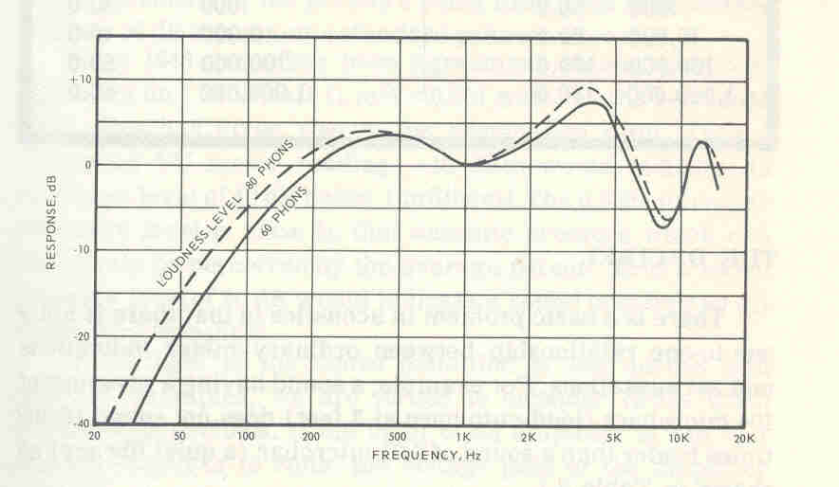

Apesar de estar meio torto, me perdoem, dá para perceber que a resposta de freqüência do ouvido humano não é plana. Além disto, a resposta do ouvido varia com o loudness, sendo mais plana para sons muito altos do que para sons baixos. Por isto que a Bose 901 tem fama de ser boa para Rock e tem que tocar bem alto...

No gráfico que me perdoem não dá para ver direito, a curva pontilhada foi feita com 90 phons e a cheia com 60. Elas ficam iguais entre 500 e 1000 ciclos e acima de 10 mil.

Olhando cuidadosamente, veremos que no contorno de 60 phons, em 20 ciclos, a pressão sonora tem que ser 100 dB e para obter a mesma pressão em 1000 ciclos, bastam 60 dB.

Entre 2 e 5 mil ciclos, é que se obtém a máxima pressão para a mesma quantidade de energia disponível.

Em outras palavras, se você estiver usando uma ou um par de válvulas, da potencia que ela ou elas vão disponibilizar, o rendimento Maximo vai ser nesta área. Quando se acrescenta o fato que a transferência de energia é sensível à impedância, que na válvula é alta, seu ouvido está percebendo o que está ai no gráfico de forma otimizada!
Você pode simular com transistor a mesma coisa e eu creio que logo vai aparecer algum asiático que vai ter um controle de simulação com curvas embutidas no projeto do pré amplificador... Aliás, tenho amigos audiofilos que tem cópias de MacIntosh feitos em Hong Kong compradas por uma fração do preço que funcionam direitinho... e é bem diferente de cópia russa de relógio Omega, porque as válvulas e os transformadores, são praticamente os mesmos...

Decibel

Como eu disse anteriormente, existe um problema básico em acústica que não existe uma relação de um para um entre os indicadores normais de valores de grandeza nos equipamentos de reprodução ou gravação e o ouvido. Por exemplo, uma pressão de 100 microbares de um som a uma distancia de 1 metro não é 1000 vezes maior que a pressão do mesmo som a 0,1 ou um décimo de microbar e assim em todo o espectro.

Além disto, a faixa de trabalho do ouvido é simplesmente fantástica.

O som mais fraco é da ordem de 0,00002 microbar, ou dois décimos de milésimo e o mais alto 1000 (mil) microbares.

Isto dá mais de um milhão para um!...

Com sistemas numéricos normais, não dá para fazer sentido ao nosso raciocínio e por conveniência, o conceito de decibel, que vem de outras áreas, se adequou perfeitamente ao problema. Não precisa entender de matemática para apreciá-lo, aliás, soa mal e sua definição reza que “um decibel é dez vezes o logaritmo na base dez para a relação de diferença entre duas quantidades de potencia”.

Na prática, para quem tem pouco treino em exatas, se você for lançar num gráfico uma relação com pressão em microbares num eixo e potencia de som sensível ao ouvido no outro, fica uma curva muito longa e impossível de servir para algo...

O uso do dB “amansa” a curva e a torna perceptível ao nosso pobre cérebro racional...

Vejamos uma comparação entre duas tabelas, comparando o que dissemos em termos acústicos e elétricos e o decibel:

Relação de Relação
Voltagem ou de
Corrente Potência

Pressão dB Potencia sonora dB
Ou intensidade

1 0,0 1 0,0
2 6,0 2 3,0
3 9,5 3 4,8
4 12,0 4 6,0
5 14,0 5 7,0
6 15,6 6 7,8
7 16,9 7 8,5
8 18,1 8 9,0
9 19,1 9 9,5
10 20,0 10 10,0
100 40,0 100 20,0
1000 60,0 1000 30,0
10000 80,0 10000 40,0
100000 100,0 100000 50,0
1000000 120,0 1000000 60,0

Este gráfico é muito importante e justifica o fato de eu me referir a valores em dB para justificar alguns pontos de vista meus, pois na verdade para dB, o nível de relação é básico e não seria de outra forma, pois assim o é o ouvido humano..
Haveria muito a se dizer, mas eu saliento: Se você olhar a tabela da direita e considerar a potencia como sendo Watts, com 2 Watts, você tem 3 dB e com 8 Watts, 9 dB´s, ou seja relativamente plano quando o som está de muito baixo para, digamos normal.
Quando você decide aumentar mesmo, para ir, digamos de 10 dB para 60 dB, você tem que subir de 10 W para um milhão de watts! E diga-se de passagem que de 100 W para 1000 W, você só ganha 10 dB´s! Que justifica meu ponto no artigo de válvulas sobre o uso de amplificadores de 100 W corretamente alimentados por CD.

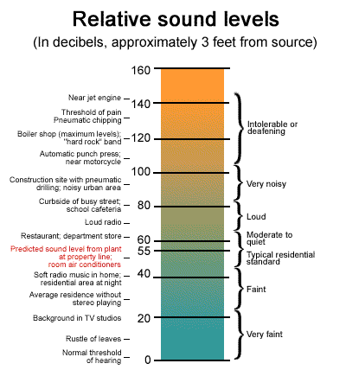
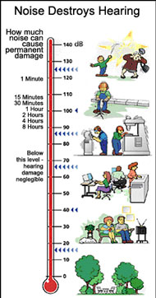

Ainda por cima, existem a serem considerados e eu vou deixar de fora, dois aspectos:

Noção de Espacialidade
Psicoacústica

(Que eu tratei neste outro artigo, no qual estou inserindo este, em outro local)

3- Fala Musica e Ruído

O fim último de um equipamento de Alta Fidelidade, quer seja ele antigo monofônico, um pouco menos antigo stereo ou moderno hometheater, é um projeto que seja capaz de acomodar fala e sinais de musica sem alterá-los de forma apreciável.

Não obstante o quanto a tecnologia tenha avançado no projeto e execução de equipamentos de reprodução de notável desempenho, o que sai de dentro deles depende de duas coisas:

- O que entra
- O que acontece quando passa pelo sistema

O que estamos discutindo em ultima analise, é DISTORÇÃO.

A energia envolvida na fala é incrivelmente baixa. Uma conversação normal acusa um nível de 65 dB a uma distancia de 1 metro conversando, e é em torno de .005 (cinco milésimos de watt). Em termos comparativos, precisaria da energia de um milhão de pessoas conversando para acender uma lâmpada de 50 watts!!!!
Porém, não é o interesse do engenheiro eletrônico preocupado com hi fi acender lâmpadas, mas como é a distribuição da energia em relação à freqüência.
E, nesta distribuição, 95% está abaixo de 1000 ciclos, porém, os 5% restantes é extremamente importante para entendimento da fala. Basta manusear os controles de graves e agudos e perceber que a maior parte da força da fala está localizado nas freqüências mais baixas. Porém, uma boa inteligibilidade depende da presença daquela pequena porção da potencia nas altas freqüências!
O que precisa para uma reprodução em alta fidelidade para a fala?
Certamente uma boa relação de sinal ruído e o menor nível de distorção possível, pelo menos. Fora isto, a inteligibilidade e o reconhecimento da voz tem que estar presentes.
Você já falou em outro idioma ao telefone? Viu como piora seus conhecimentos daquela língua? Eu me lembro, no inicio, quando tinha orgulho de falar Inglês e não estava acostumado, pegava um endereço ou explicação de lugar pelo telefone e, freqüentemente ia para em outro lugar e não o que eu queria...
As altas freqüências podem atrapalhar, por criar sibilamento ou o efeito que o vento provoca nos microfones, por ex.
Embora tecnicamente uma resposta de 100 a 8000 ciclos seja suficiente para reprodução da voz (donde você acha que saiu o parâmetro de pré requisito para os cassetes inicialmente?) com excelente fidelidade, nosso cérebro está equipado para reconhecer voz com um surpreendente estreitamento de faixa de resposta. O “canal de voz” dos telefones, tipicamente é feito para responder de 200 a 3000 ciclos.
No caso dos instrumentos musicais, a faixa de resposta de freqüência tem que ser maior.

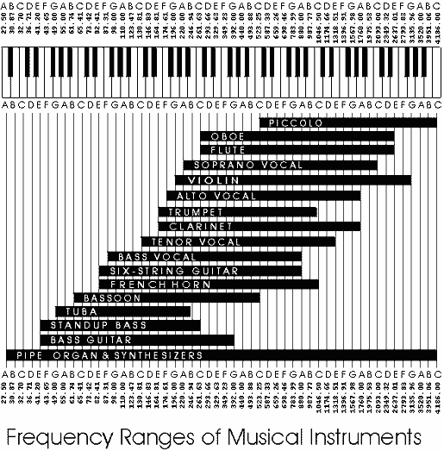

Como explicar o som dos instrumentos que se localizam na mesma freqüência?
É pela distribuição da energia na faixa de resposta em ciclos. Eu considero pobre o critério da física para isto, mas tecnicamente, é função do que se chama em Inglês Line Spectra que leva em conta a intensidade relativa e a fase das harmônicas que dá o timbre distinto de cada instrumento. Explicação bonita, mas muito pobre...

Faixa Dinâmica – Dynamic Range

Quando eu disse em algum lugar que o LP dava 80 dB, o CD dá uns 100 e a realidade dá 130 dB, na verdade, eu quis dizer que o nosso ouvido está construído para perceber isto.
O que quer dizer isto?
A faixa dinâmica de um equipamento, mídia ou processo, ou seja, amplificador, gravador, LP, CD, ou o que queria que se relacione com a realidade sonora percebida pelos nossos ouvidos, é o limite da faixa de intensidade utilizável desde o extremo inferior ao extremo superior por distorção.
Nosso ouvido tolera tremenda faixa de intensidade sonora desde o limiar do ouvir até o limiar da dor. Se considerarmos um som de 1000 ciclos, esta faixa é 130 dB.
Qualquer equipamento, tais como fitas reel to reel, cassettes, amplificadores, transmissores, receptores de rádio, CD´s, DVD´s, etc., geram um ruído interno que estabelece um limite mínimo abaixo do qual não é possível o manuseio do sinal sem que o ruído tome conta.
Este ruído pode ser chiado da fita (Os Dolby´s A, B e C atacam isto) superfície de vinyl dos LP´s, as condições atmosféricas, ruídos feitos pelo homem e que entram na geração da alimentação elétrica do equipamento, agitação térmica dos elétrons fluindo nos condutores, sejam de válvula ou transistorizados, ruído do circuito, ou uma combinação disto tudo.
É interessante observar que o nível de ruído térmico das moléculas do ar atuando no diafragma de um bom microfone é da mesma ordem de magnitude do ruído térmico dos condutores elétricos usados no sistema.
Desta forma, o que é básico, “Bottom Line”, como se fala em Inglês, é que qualquer equipamento de gravação ou reprodução de som é também limitado na sua capacidade de suportar um sinal até um certo limite de potência.
Ou seja, se você pretende gravar um Boeing 747, uma sinfônica, e usar técnica digital, fita analógica, etc., você SEMPRE esta perdendo algo!
Acima do limite superior, é chamado de DISTORÇÃO.
Quando você entra com um CD ao invés de um sinal de cápsula magnética excitada por LP, você está reduzindo a distorção e aumentando este limite! Quando você sai dos 2 canais stereo para os 6 ou 7 canais do Home Theater, você está indo diretamente no sentido de minimizar isto!
As técnicas de compressão visam minimizar isto.

Ruído – o bom e o ruim

Entendendo-se o ruído como qualquer perturbação que tenda interferir com a comunicação ou a nossa capacidade de perceber o que está acontecendo, existem ruídos que se fazem necessário, pela construção dos nossos mapas sonoros mentais.
Experiência interessante é entrar numa câmara anecoica, que é um pouco um estúdio de gravação invertido, isto é, elimina toda ressonância e reverberação. Parece que você fica surdo e perde até o equilíbrio para andar. Creio que se trancar uma pessoa numa câmara anecoica, deve perturbar muito a psique.

Distorção

Eletronicamente, nos equipamentos observamos os seguintes tipos de distorção:

A – Limitação de faixa de banda (bandwidth). Se o amplificador corta graves ou agudos, o sinal deteriora. Se for um circuito para reduzir ruído de superfície de um disco por ex., tipo Dolby A, B, C, o efeito final melhora, com o sacrifício do sinal em certas faixas, normalmente nas altas, dos agudos.
B – Resposta não uniforme: São os picos e vales que alteram a forma da onda
C – Distorções temporais: No caso de uma fita, a velocidade com que ela viaja pelo cabeçote se variar em relação à gravação original, altera os componentes de freqüência. (não consigo evitar: Com toda a pose que a Revox tinha, no inicio e no fim dos carretéis de 10,5”, era uma porcaria...). Isto é o vow & flutter dos Tocadiscos.
D – Distorção dinâmica: Qualquer compressor, ou qualquer limitação por limite de mídia que impeça a faixa dinâmica original de um sinal, é uma forma de distorção.
E – Distorção Não linear: é provocada pela não linearidade do ouvido e pela linearidade do “bom projeto” de amplificador que é no estado da arte atual desejável. Afeta as harmônicas. A válvula é uma tecnologia que se comporta melhor neste sentido para o ouvido.
F- Distorção transiente: É a diferença que tem entre um tiro, ou o bimbalhar de um sino e o que ouvimos gravado.

  - Ressonância em ambientes e outras coisas

Quando batemos num sino, ele vibra na sua freqüência “natural”. Podemos usar uma folha de metal e conforme onde e como batemos nela, produzirá sons diferentes. O melhor exemplo é o do serrote, que inclusive algumas pessoas conseguem transformar num verdadeiro instrumento musical. Num xylophone, marimba ou vibrafone, a madeira ou o metal vibra conforme seu tamanho em freqüências naturais. Os terremotos terrestres, abalos sísmicos, produzem uma onda sonora muito abaixo da faixa audível humana, que podem ser gravados e, se reproduzidos com velocidade acelerada, produzem distintamente o som de um sino batendo!
As crianças adoram ouvir o mar em conchas e quem é que nunca soprou uma garrafa e obteve aquele som característico?
Tanto a câmara espiral da concha como a cavidade da garrafa, são ressonadores, amplificando a energia sonora no caso da garrafa do sopro humano e no caso da concha, pela seleção do ruído ambiente de acordo com o formato da concha, por seleção natural.

Resonadores

Herman Von Helmzoltz (1821-1894) que é o papa deste assunto. Ele executou uma serie de experimentos com “ferramentas acústicas” que ele criou, que eram em forma de esferas com tamanhos graduados, com um pescoço e um buraco para colocar o ouvido e ouvir o resultado da experiência.
Ele conseguiu engenhosamente estimar a energia para cada freqüência pelo loudness do som em diferentes ressonadores.
Na antiguidade os gregos usavam um jarro de bronze nos seus teatros ao ar livre. Há mais de mil anos ressonadores tem sido embutidos na igrejas da Suécia, sendo notável a construção com blocos espaçados por cavidades que levam a cavidades internas na Igreja de Tapiola, em Helsinki, na Finlândia. Atuam como amortecedores seletivos e formam estruturas ressonantes para vibrar em freqüências características que são excelentes para os serviços religiosos ali realizados.
Não é à-toa que tem muita gente que gosta de cantar no banheiro, pois as reduzidas dimensões e as características deste cômodo, amplificam por ressonância as freqüências de voz dos cantores de banheiro.

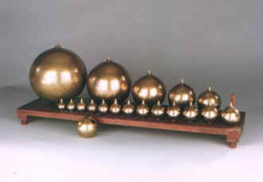
Helmholtz ressonators

Incrivelmente, Helmoltz elaborou um clássico da Psicologia! Sua obra On the Sensations of Tone (1870; English 1875), sobre a questão da percepção humana em relação ao som, abriu um campo até então não explorado.

Alto-falantes, caixas acústicas e Helmoltz

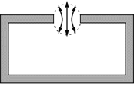
Os ressonadores tipo Helmholtz são sistemas acústicos que consistem de uma passagem de ar que se movimenta e esta conectada com um volume de ar preso num volume. Este volume pode ter infinitas formas: da concha ou da garrafa, já mencionados, a estrutura de um instrumento musical, qualquer que seja ele, violino, cello, trombone, saxofone, etc, caixas acústicas bass reflex e superfícies de paredes feitas de eucatex ou gesso perfurado. A maneira mais fácil de explicar a geometria e a funcionalidade dos ressonadores Helmholtz é o exemplo da garrafa vazia de vinho. O ar no pescoço da garrafa cria a dita passagem e o ar dentro do resto da garrafa funciona como volume conjugado. A passagem tem uma massa acústica, resultante de sua geometria e de sua densidade especifica de ar. Esta massa se empilha ou se sobrepõe sobre o resto do volume de ar da garrafa. Juntos formam um sistema balançante com uma ressonância.
No caso das caixas bass reflex, o alto-falantes tem uma freqüência ao ar livre, na mão, sem estar instalado, que é o Maximo de grave que ele atinge e é facilmente verificável, aplicando-se um gerador de sinais nele, abaixando-se a freqüência, chega num ponto que o alto falante não produz mais nada, logo acima, ou logo abaixo, está a freqüência de ressonância do alto falantes.
Colocando-se um duto no buraco que vai funcionar como passagem e ajustando-se o seu comprimento e sua secção de forma que o som que sai da frente do alto falante coincida exatamente com a harmônica da freqüência de ressonância ao ar livre do alto falante, a resistência mecânica dele cai a praticamente zero e a eficiência dele é máxima e é a resposta dele em baixas freqüências.
Os ressonadores Helmholtz são freqüentemente usados para amplificar som. Por exemplo, no caso das cordas, muito pouco som sairia da vibração das cordas apenas. O loudness suficiente é obtido pela conexão com a caixa, geralmente de Madeira, com sua abertura.
Afim de que um ressonador Helmholtz não amplifique o som, mas o absorva, o ar balançante do buraco ou passagem, tem que ser freado, ou ter sua velocidade reduzida através de fricção. Isto é obtido por meio de uma camada de lã de vidro ou algodão colada atrás do duto, alem da possibilidade de encher a caixa com estes materiais.
Paredes perfuradas e coberturas ou placas absorventes no teto
A aplicação mais amplamente usada dos ressonadores de Helmholtz são as placas suspensas no teto ou as coberturas das superfícies das paredes, tanto em metal, como madeira ou gesso.
Caixas Acústicas ou alto falante

Como pretendo fazer um artigo especifico deixo para colocar lá uma analise mais detalhada sobre as coisas maravilhosas que o Helmholtz descobriu.

  - Ondas parasitas em ambientes comuns e em estúdios

É o que provoca coloração no som, tanto nos instrumentos como na voz e é mais um problema de estúdio de gravação.
Não interessa para nós, a não ser no efeito de colocação de falante em canto de parede para aumentar os graves, que no caso é uma coloração obtida pelo formato da onda das freqüências dos graves e a geometria dos cantos.

6-Difusão de som em ambientes pequenos

Esta parte discute as proporções das medidas do ambiente de estúdios e tem por objetivo ter energia sonora distribuída através de toda a faixa de freqüência audível pelo ser humano distribuída de forma adequada.
No caso do estúdio, isto visa minimizar a complexidade da colocação dos microfones, por ex.
Neste caso, a Física é complexa e é aconselhada o uso de computador, ou, seguir padrões construídos que deram certo.

7- Controle de ruído de interferência

Também é muito técnico e se refere aos seguintes itens:

- Localização do estúdio num lugar quieto
- Reduzir o nível de energia do ruído no ambiente
- Reduzir o nível de ruído da fonte originadora
- Interpor uma barreira de isolamento entre o ruído e o estúdio

  - Absorção de som

É coisa técnica também e na prática, eucatex acústico, ou móveis, ou carpete, ou a parede sand filled, para nossa finalidade, resolvem.

  - Reverberação

Coisa técnica também, super dose para calcular.
Para efeito do nosso artigo, pense que quando você está dirigindo seu automóvel e atinge uma certa velocidade, no plano, sem obstáculos, o nível da velocidade se manterá constante, com pouca pressão no acelerador. O motor só produz torque necessário para manter a velocidade, que é o resultado de compensar ou ultrapassar as perdas friccionais e ficar num estado de inércia de movimento. É a mesma coisa com o som num ambiente. Um alto falante colocado em um ambiente, alimentado por som branco ou White noise, que é um sinal muito usado pelo pessoal técnico, quanto fechar o loop switch num certo nível, é o mesmo que a “prize direta” como falava no meu tempo, do automóvel. Se você cortar a alimentação, observará que demora um pouco para sumir o som e isto é chamado de Reverberação.

  - Projeto acústico de um estúdio (ou de uma sala para audição)

É o tipo da coisa que é melhor não inventar... E é melhor usar algum plano que funciona. Abaixo uma planta muito popular:

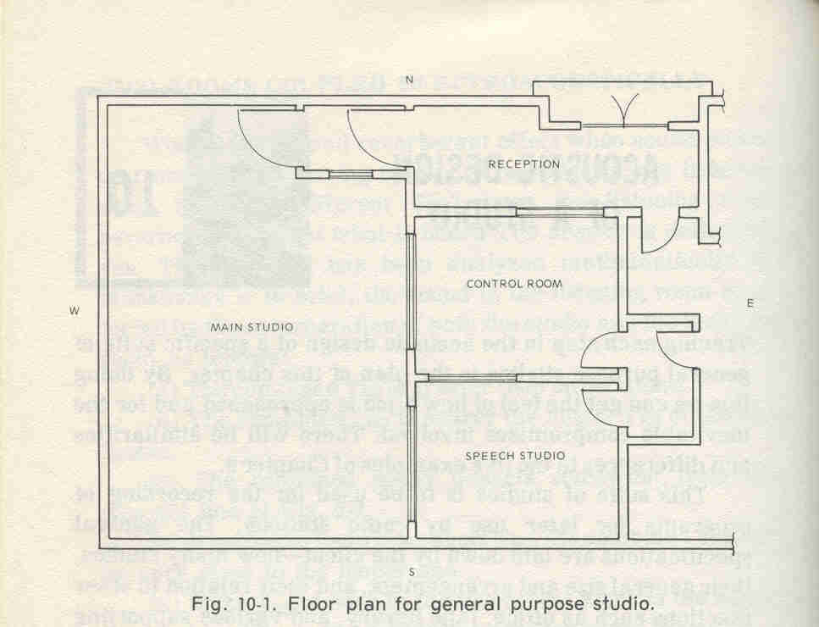

A medida da sala grande é 8 x 6 = 48 metros quadrados

No caso de um ambiente doméstico, a sala deve ser no máximo 50 metros quadrados e no mínimo uns 30.
Maior é difícil de encher de som e menor, não dá conforto acústico se a pessoa gosta de som. Se não for tão ligada e, claro, se a esposa ou o marido não colocarem objeção...
No caso doméstico, se elimina a sala de fala, controle e recepção.
Deve se evitar dimensionamento quadrado e fazer retangular.
A questão das Proporções Áureas é utilizada nas artes, especialmente na arquitetura e na musica. Está presente na natureza e é talvez uma evidência da existência de Deus. É um assunto fascinante, o Fibonacci, nas suas séries é o Helmholtz do assunto. Stradivarius decididamente usou na fabricação dos seus violinos. Os gregos usaram na sua arquitetura e nas Catedrais, especialmente as góticas, tem embutida esta divina proporção, como se fala.
Isto dá um artigo, inclusive porque sou fascinado com isto e num dos meus mais caros hobbys, que é a paixão que tenho por Catedrais Góticas, especialmente Chartres, eu tive oportunidade de me debruçar longamente sobre o assunto e devo voltar com um artigo.

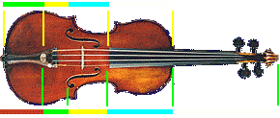

  - Ajuste acústico

São as paredes, as superfícies delas, os painéis (que devem ser evitados domesticamente), as cortinas, o sand filling, ou... uso do equalizador, se a dona da casa não deixar mexer na arrumação...

  - Acertando um estúdio ou um ambiente

É a adequação entre o que se vai fazer do ponto de vista sonoro com o ambiente e o tipo de equipamento a ser usado.
Depende de quanto quer gastar e do gosto do usuário. Tem relação com o tipo de musica preferido e o nível que gosta de ouvir. Alem das preferências por tipos de passagens musicais. Pretendemos atuar nesta área também.

  - Avaliação acústica

Pode ser feita com equipamento e neste caso o equipamento da B&O (Bang & Olufsen) é de inestimável valor. Existem equivalentes dos instrumentos básicos para uso mais ou menos doméstico ou para o audiofilo “sério” que vendem na Radio Shack.
Na prática, você sente o que está bom e o que está ruim.

  - Exemplos

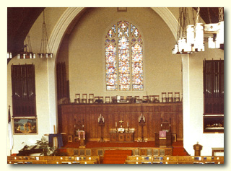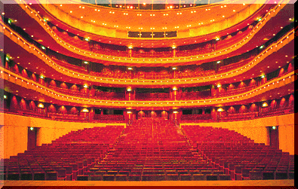
O exemplo mais clássico e mais antigo é o da instalação de órgãos em igrejas, que mostramos na primeira figura.Na segunda figura mostramos outro exemplo comum que é o caso dos grandes teatros dedicados a eventos musicais como a ópera e na terceira figura um moderno teatro que serve para qualquer tipo de evento, desde uma peça shakeaspeariana até uma ópera ou um filme ou a apresentação de uma orquestra sinfônica.
Os problemas envolvidos nestes três exemplos são basicamente os mesmos que existem no ambiente doméstico.
Excelentes referências para discutirmos a questão de percepção e consciência...
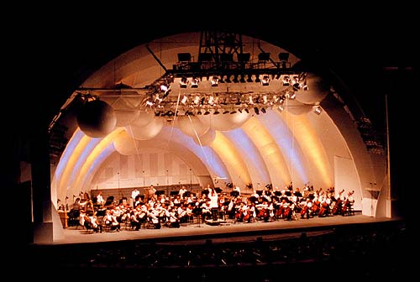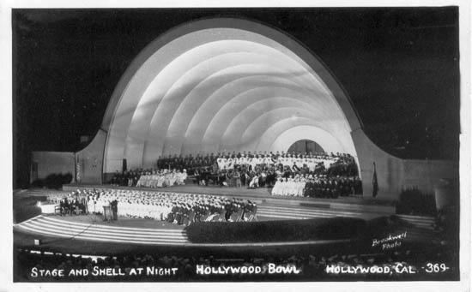

5 - O que foi aprendido, está armazenado, e como é gerenciado pelo portador

Vou utilizar aqui o mesmo critério que se usa para computador.
Tudo o que foi descrito até aqui, fica armazenado dentro da cabeça de uma pessoa é tem duas características distintas:

Dado ou Informação
Qual a diferença entre dado e informação?

As duas coisas são o mesmo, só que informação é um dado que faz algum sentido especifico para mim

Por exemplo, se eu ouvir sons de vozes, eu decodifico, reconheço e sei o que estão falando. Se alguém falar meu nome, eu sei que estão me chamando.

Se eu ouvir música, eu decodifico, sei que é musica. Se estiverem tocando minha música preferida, eu sei que se refere a algo significativo para mim.

Se eu ouvir alguém falando em outra língua, que eu não compreendo, eu até posso saber que é Inglês, ou alemão, ou francês, mas não entendo. Sei que preciso de um tradutor que saiba aquela língua.

Além disto, a grosso modo, há que se separar como isto afeta o sistema nervoso, que compreende os seguintes subsistemas que controlam todas as atividades no nosso corpo:
O Sistema Nervoso Central
    - Cérebro
    - Espinha Dorsal
O Sistema Nervoso Periférico – que são as conexões para os músculos e órgãos do corpo
    - Somático ou Skeletal - controla nossos músculos voluntários.
    - Autonômico - Controla funções autonômicas para as quais não temos controle voluntário como respiração, batida do coração, etc.
      - Simpáticas – Responde a stress ou demandas feitas sobre o corpo.
      - Parasimpáticas – Trabalham em oposição ao sistema nervosa simpático para retornar o corpo ao estado de equilíbrio homeostático.
O tipo de som que ouvirmos, irá afetar um ou mais ou todos estes sistemas, como dado ou informação.

6 - Idiossincrasia do portador do conjunto todo.

Idiosincrasia é a disposição particular do temperamento e constituição do individuo em virtude da qual ele ou ela tem um sentimento especifico seu e diversamente sente os efeitos da mesma causa em relação a idiosincrasia de outrem.
Fecho esta descrição do principal conjunto de percepção que dispomos, pois que dá origem à fala, que é a função mais complexa que o cérebro executa, sendo ultrapassada apenas pelo uso das mãos, com ela disputando a primazia, em volume de área neurológica, e complexidade e, justificando que tudo isto que descrevi, que uma pessoa recebe quando nasce e ao passar pela vida vai alterando, por experiência, educação, acidente, ou pelo que seja, gerando nela o sentido de percepção da realidade que defini como:
Para mim, a realidade é aquilo que nossos sentidos levam até nosso cérebro, tanto de dentro de nós, como vindo de fora e, embora definitivamente cada um tenha a sua, é algo a ser construído e que nunca termina, pois estará sempre em constante mutação.

